# 5.1 Editando alguns parâmetros gráficos
graficos <- read.table("esaligna.csv", header=T, sep= ",", dec=".")
head(graficos)
# Com par()
plot(graficos$dap~graficos$ht)
par(cex=1, cex.lab=1.3, cex.main= 2, las= 1, bty= "l", tcl=0.5, mar= c(5,5,5,3))
plot(graficos$dap~graficos$ht, xlab= "Altura (m)", ylab= "Diâmetros à altura do peito (cm)", main= "Esaligna")
# retornando para o padrão
par()
par(mfrow=c(1,1), bty= "o", cex=1, mar=c(2,2,2,1.5))

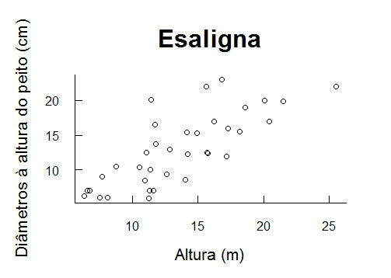

#5.2 Dois gráficos juntos
# Gráfico 1
par(mfrow=c(1,2))
par(cex=1, cex.lab=1, cex.main= 1, las= 1, bty= "o", tcl=0.3, mar= c(5,5,5,3))
boxplot(graficos$dap~graficos$talhao, xlab= "Talhao", ylab= "Dap", main= "a")

# Gráfico 2
v.talhao= factor(graficos$talhao) #transformando talhao em fator
levels(v.talhao)
table(v.talhao)
media.dap= tapply(graficos$dap, graficos$talhao, FUN= mean)
desvio.dap= tapply(graficos$dap, graficos$talhao, FUN= sd)
length(desvio.dap)
dap.media.desvio= data.frame(media.dap,desvio.dap)
plot(dap.media.desvio, xlab= "Talhao", ylab= "Dap media", main= "b")

